* Cho phép tách logic chung trong các component ra thành function có thể tái sử dụng được (giống file ScannerUtils, HibernateUtils trong Java)
  + Tách biệt logic phức tạp ra khỏi UI trong component
  + Share logic giữa các component
* Custom Hook là Javascript function nhận và trả về các giá trị, có thể có parameter như bình thường

Khác với HOC là Custom Hook thì sẽ không return về Component

* Ngoài các hook có sẵn của React còn có nhiều custom hook do cộng đồng React viết
* Thường sử dụng để viết
  + form handling
  + animation
  + declarative subscriptions
  + timers
* VD1:

|  |  |
| --- | --- |
|  |  |

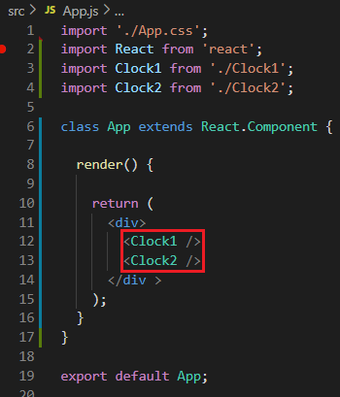 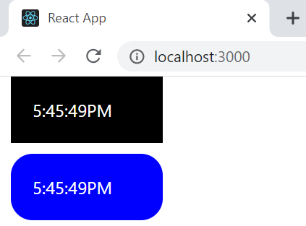

*2 clock có logic giống nhau nhưng style khác nhau*

*(nếu sử dụng 10 clock theo các style khác nhau thì copy ra 10 lần 🡺 mệt)*

**Sử dụng Custom Hook để cải tiến**

|  |  |  |
| --- | --- | --- |
| *Clock 1* | *Clock 2* | *Custom Hook* |

*Những logic chung thì sẽ cho vào Custom Hook*

* VD2: có parameter

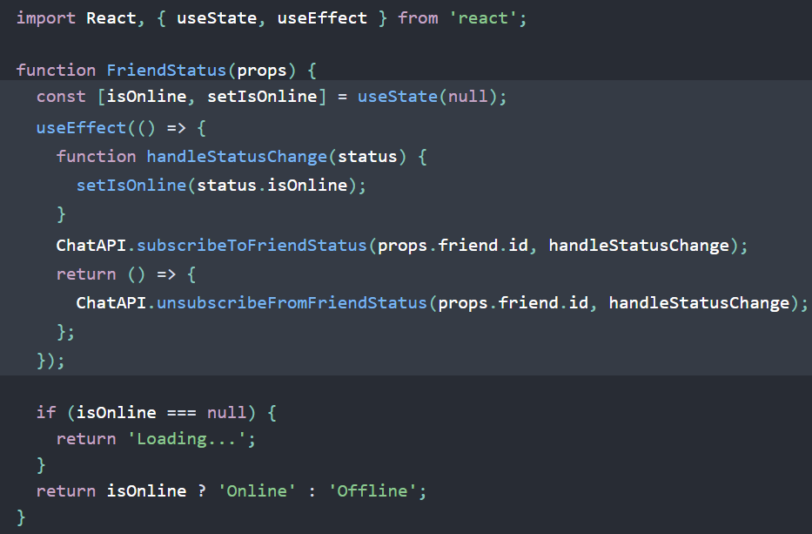 🡺 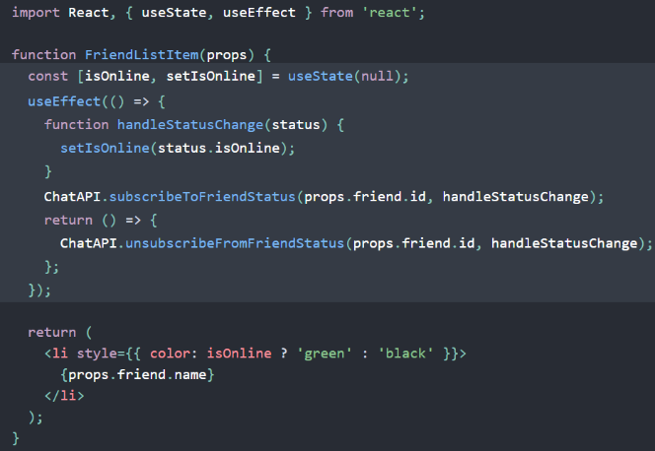

*Không tái sử dụng được logic ra 🡺 tạo custom hook*

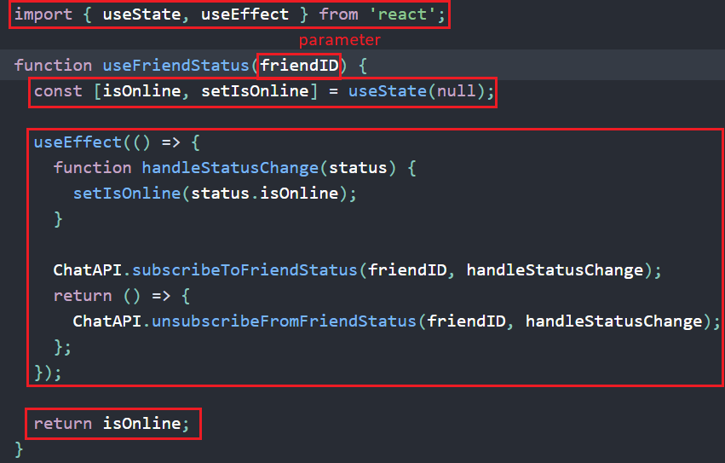

*Create Custom Hook*

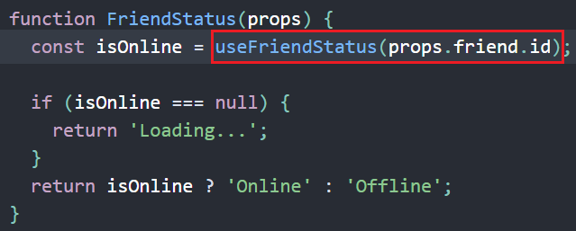 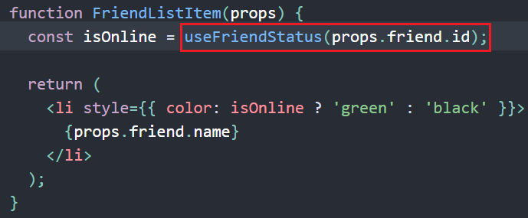

*Using*

* **Reference**

<https://reactjs.org/docs/hooks-overview.html#building-your-own-hooks>